Министерство образования Республики Беларусь
Учреждение образования
БЕЛОРУССКИЙ ГОСУДАРСТВЕННЫЙ УНИВЕРСИТЕТ
ИНФОРМАТИКИ И РАДИОЭЛЕКТРОННИКИ
Факультет компьютерных систем и сетей
Кафедра электронных вычислительных машин
Дисциплина: Базы данных

Лабораторная работа №4
Реализация SQL-запросов на простую выборку данных

Студент: Д.А. Снитко
Преподаватель: Д.В. Куприянова

МИНСК 2025
СОДЕРЖАНИЕ

ВВЕДЕНИЕ 2
1 SQL-ЗАПРОСЫ 2
1.1 WHERE 2
1.2 WHERE (ORDER BY) 2
1.3 ORDER BY 2
1.4 SELECT 2
1.5 SELECT (WHERE) 2
1.6 CROSS JOIN (WHERE AND) 2
1.7 CROSS JOIN (WHERE OR) 2
1.8 INNER JOIN 2
1.9 INNER JOIN (WHERE) 2
1.10 LEFT OUTER JOIN (WHERE) 2
1.11 LEFT OUTER JOIN 2
1.12 RIGHT OUTER JOIN 2
1.13 RIGHT OUTER JOIN (WHERE) 2
1.14 FULL OUTER JOIN (1) 2
1.15 FULL OUTER JOIN (2) 2
ЗАКЛЮЧЕНИЕ 2

ВВЕДЕНИЕ

В лабораторной работе рассматриваются основы формирования SQL-запросов для выборки данных из реляционных баз данных. Использование операторов WHERE, ORDER BY, а также различных видов соединений таблиц (JOIN). Рассмотрены многотабличные запросы, подзапросы и пересечения данных, позволяющие извлекать информацию из нескольких связанных таблиц. Выполнение работы позволит получить практический опыт работы с SQL и научиться эффективно запрашивать данные из базы.

SQL-ЗАПРОСЫ

  - WHERE

Вывести пассажиров женщин, чья фамилия начинается на букву "А".

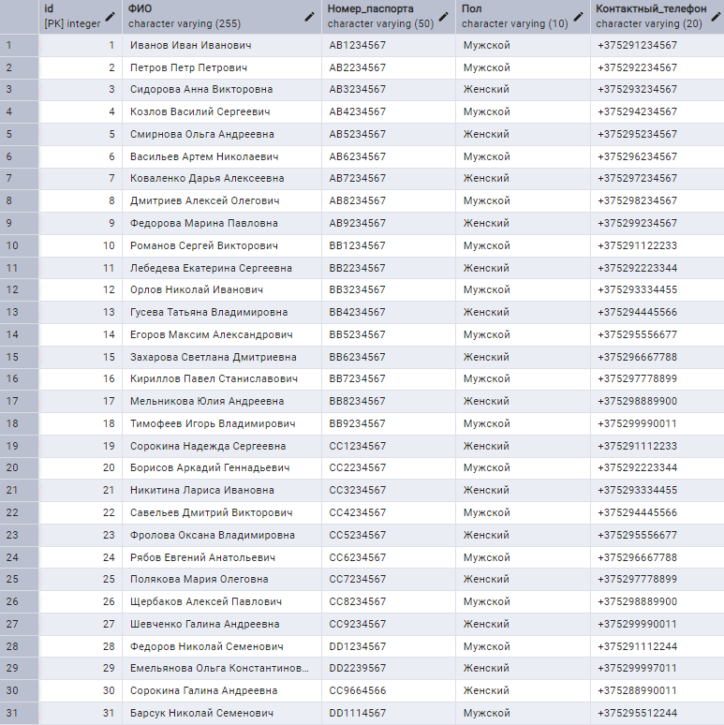

Рисунок 1.1.1 – Исходная таблица Пассажир

SELECT *
FROM "Пассажир"
WHERE "Пол" = 'Женский'
AND "Имя" LIKE 'А%';

На рисунке 1.1.1 показан результат работы SQL-скрипта.

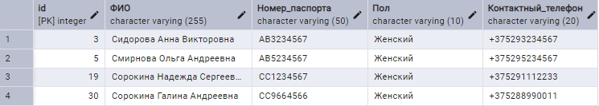

Рисунок 1.1.2 – Результат выполнения

  - WHERE (ORDER BY)

Вывести билеты, стоимость которых превышает 100 рублей, отсортированные по стоимости по убыванию.

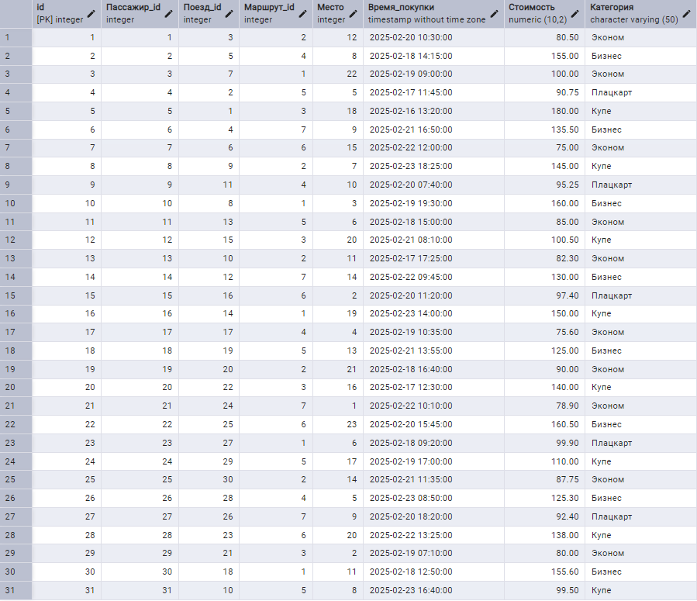

Рисунок 1.2.1 – Исходная таблица Билет

SELECT *
FROM "Билет"
WHERE "Стоимость" > 100
ORDER BY "Стоимость" DESC;

На рисунке 1.2.2 показан результат работы SQL-скрипта.

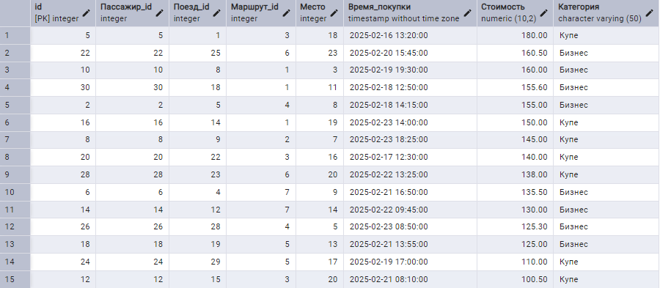

Рисунок 1.2.2 – Результат выполнения
  - ORDER BY

Вывести всех сотрудников, отсортированных по стажу работы по возрастанию.

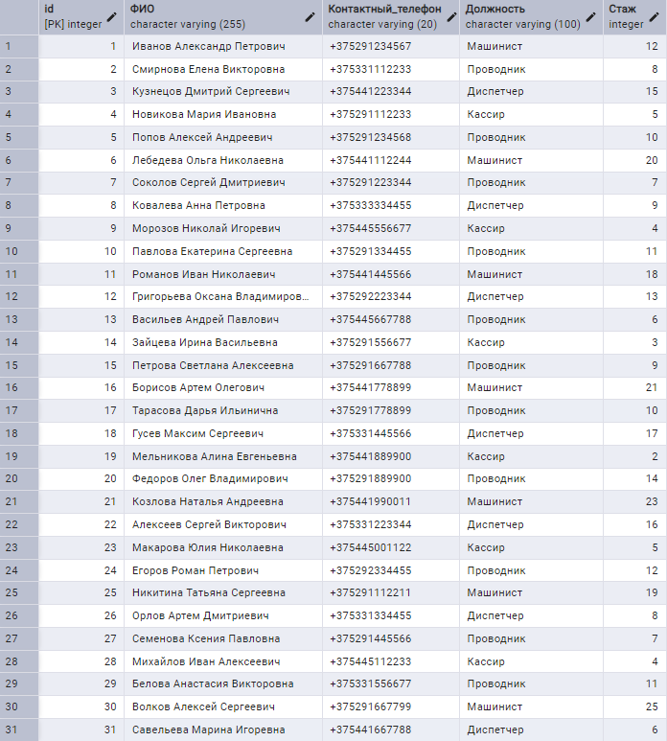

Рисунок 1.3.1 – Исходная таблица Сотрудник

SELECT *
FROM "Сотрудник"
ORDER BY "Стаж" ASC;

На рисунке 1.3.2 показан результат работы SQL-скрипта.

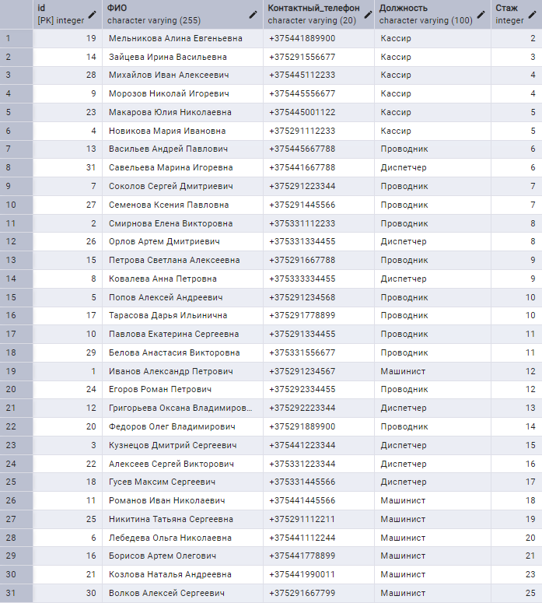

Рисунок 1.3.2 – Результат выполнения

  - SELECT

Вывести названия всех станций и города, в которых они находятся.

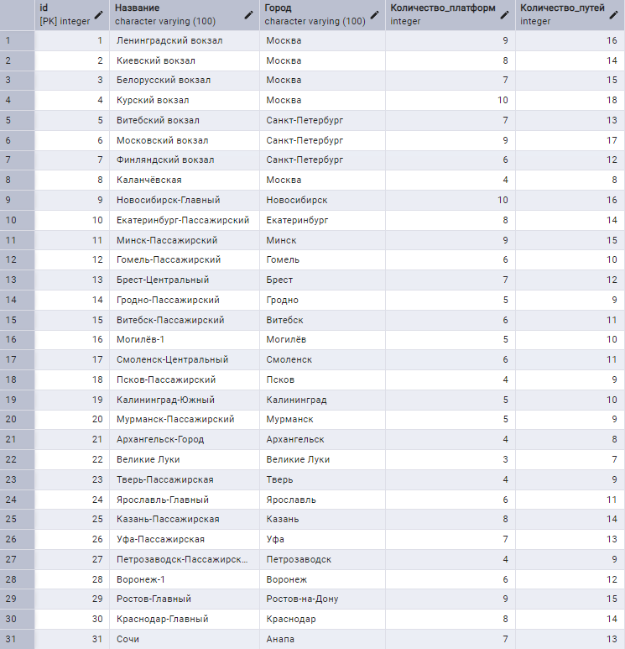

Рисунок 1.4.1 – Исходная таблица Станция

SELECT "Название", "Город"
FROM "Станция";

На рисунке 1.4.2 показан результат работы SQL-скрипта.

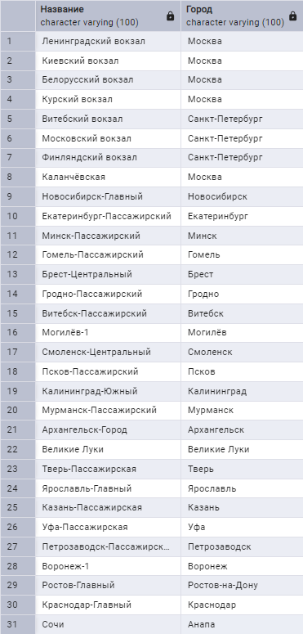

Рисунок 1.4.2 – Результат выполнения

  - SELECT (WHERE)

Вывести маршруты, у которых расстояние превышает 500 км.

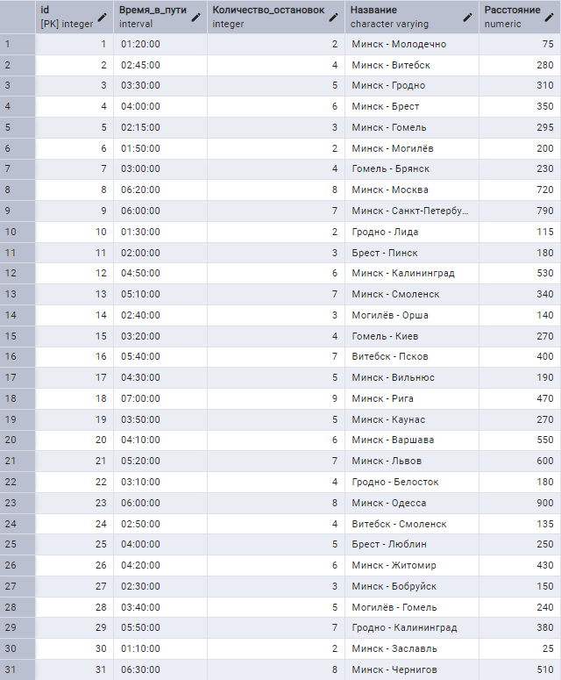

Рисунок 1.5.1 – Исходная таблица Маршрут
SELECT *
FROM "Маршрут"
WHERE "Расстояние" > 500;

На рисунке 1.5.2 показан результат работы SQL-скрипта.

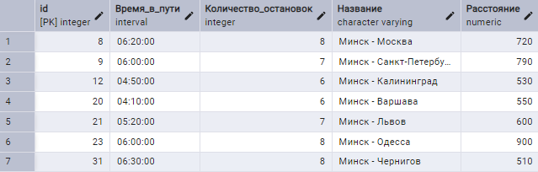

Рисунок 1.5.2 – Результат выполнения

  - CROSS JOIN (WHERE AND)

Вывести компании поездов, количество вагонов, ФИО сотрудников и их стаж, где количество вагонов больше 10 и стаж сотрудника больше 5 лет.

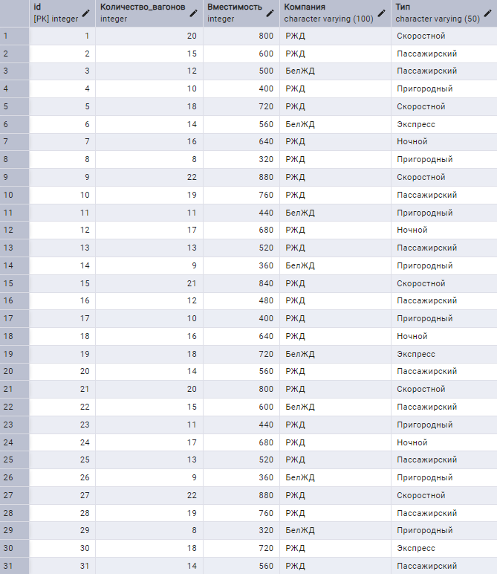

Рисунок 1.6.1 – Исходная таблица Поезд
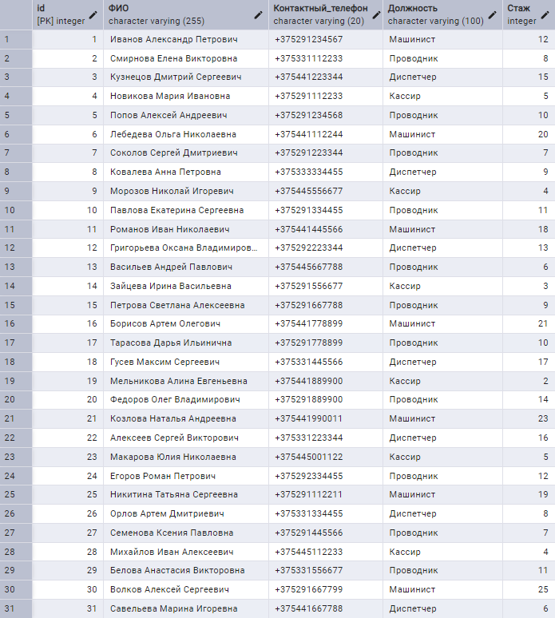

Рисунок 1.6.2 – Исходная таблица Сотрудник

SELECT "Поезд"."Компания", "Поезд"."Количество_вагонов",
"Сотрудник"."ФИО", "Сотрудник"."Стаж"
FROM "Поезд"
CROSS JOIN "Сотрудник"
WHERE "Поезд"."Количество_вагонов" > 10
AND "Сотрудник"."Стаж" > 5;

На рисунке 1.6.3 показан результат работы SQL-скрипта.

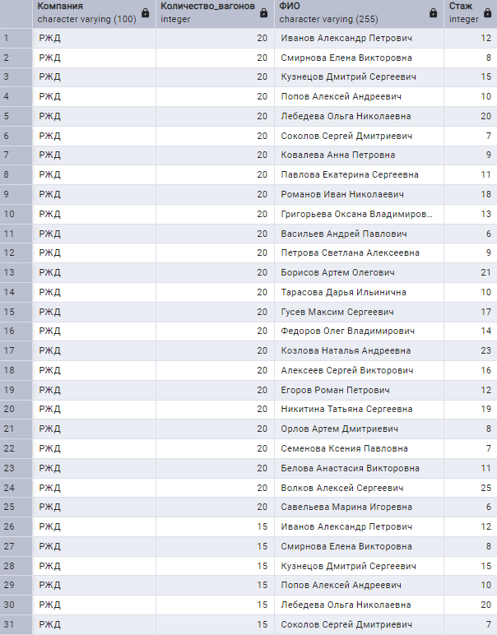

Рисунок 1.6.3 – SQL-cкрипт и результат выполнения
  - CROSS JOIN (WHERE OR)

Вывести 30 комбинаций поездов и маршрутов, где либо у поезда больше 8 вагонов, либо расстояние маршрута больше 300 км.

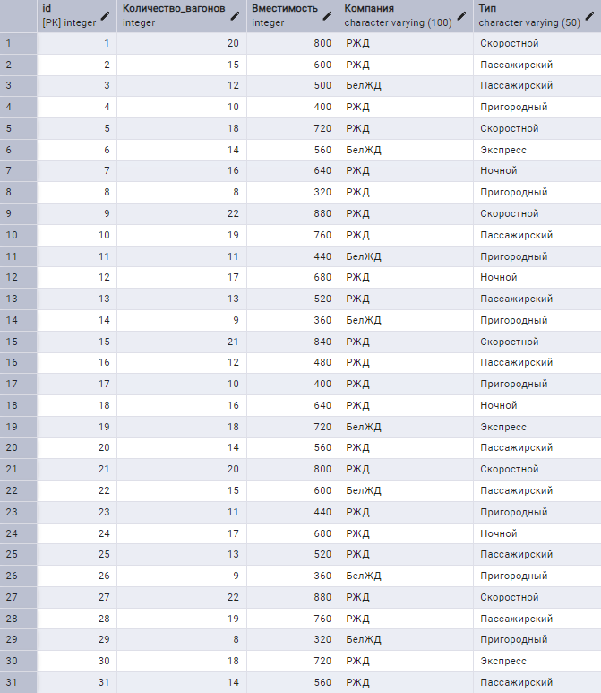

Рисунок 1.7.1 – Исходная таблица Поезд

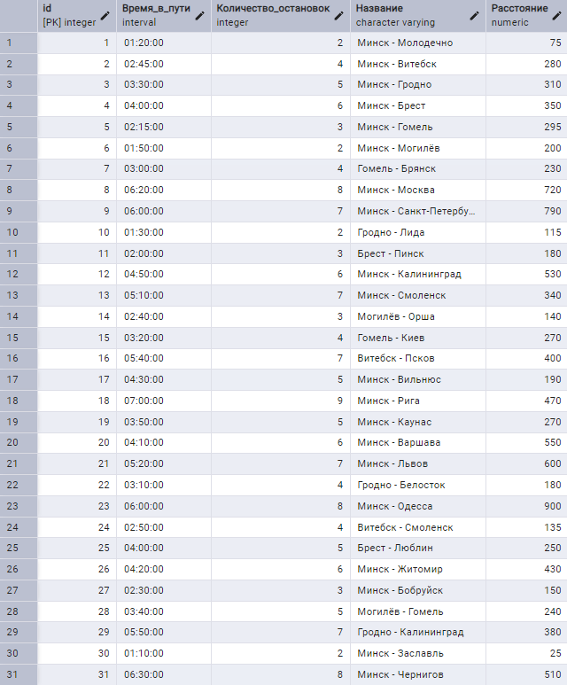

Рисунок 1.7.2 – Исходная таблица Маршрут
SELECT "Поезд"."Компания", "Поезд"."Количество_вагонов",
"Маршрут"."Название", "Маршрут"."Расстояние"
FROM "Поезд"
CROSS JOIN "Маршрут"
WHERE "Поезд"."Количество_вагонов" > 8
OR "Маршрут"."Расстояние" > 300
LIMIT 30;

На рисунке 1.7.3 показан результат работы SQL-скрипта.

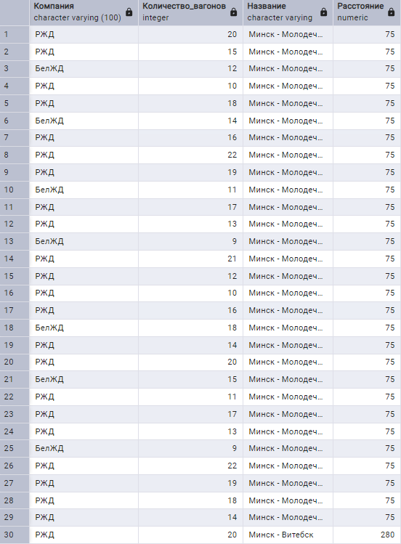

Рисунок 1.7.3 – Результат выполнения

  - INNER JOIN

Вывести все билеты с ФИО и номерами телефона пассажиров, которые их купили.

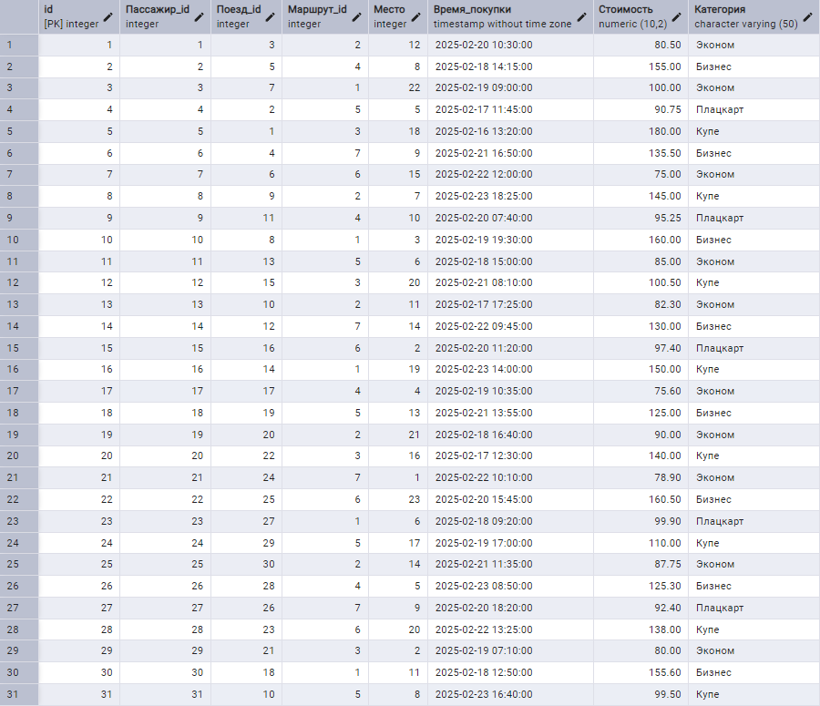

Рисунок 1.8.1 – Исходная таблица Билет

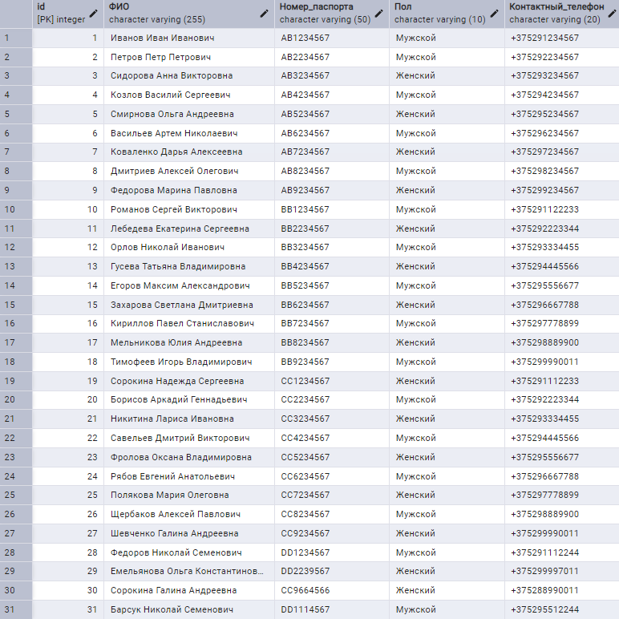

Рисунок 1.8.2 – Исходная таблица Пассажир

SELECT "Билет".*, "Пассажир"."ФИО", "Пассажир"."Контактный_телефон"
FROM "Билет"
INNER JOIN "Пассажир" ON "Билет"."Пассажир_id" = "Пассажир"."id";

На рисунке 1.8.3 показан результат работы SQL-скрипта.

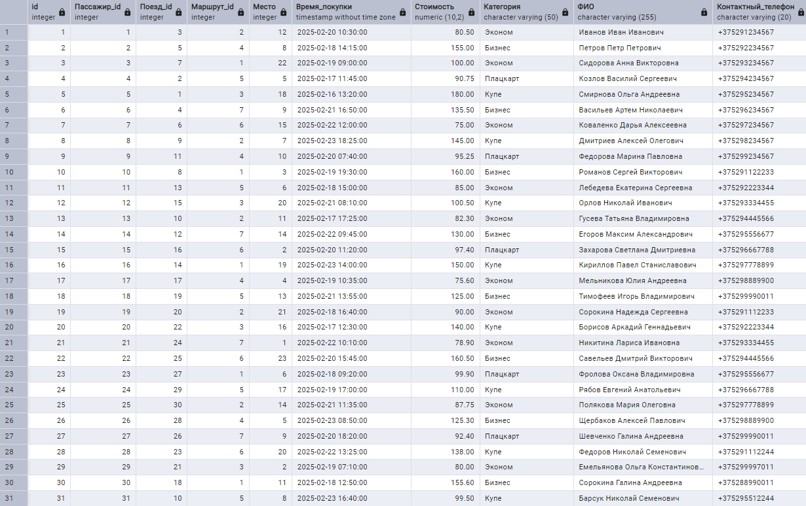

Рисунок 1.8.3 – Результат выполнения
  - INNER JOIN (WHERE)

Вывести расписание только тех поездов, которые отправляются из Москвы.

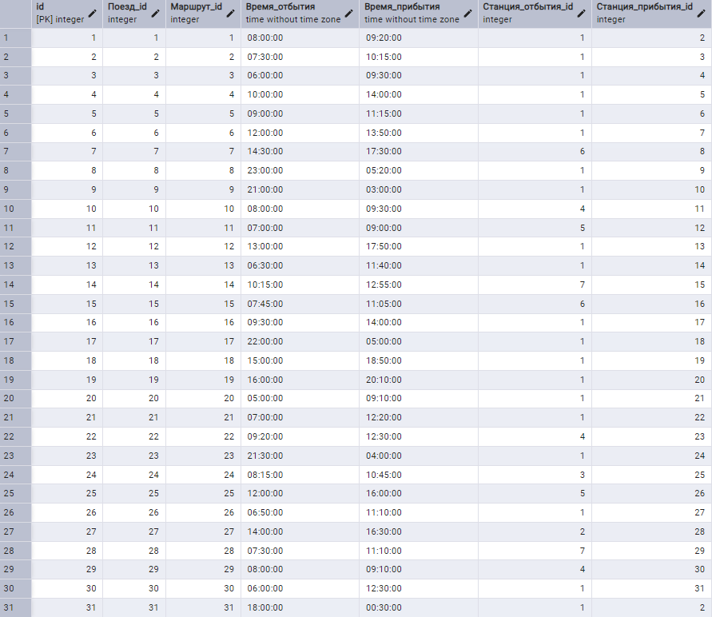

Рисунок 1.9.1 – Исходная таблица Расписание

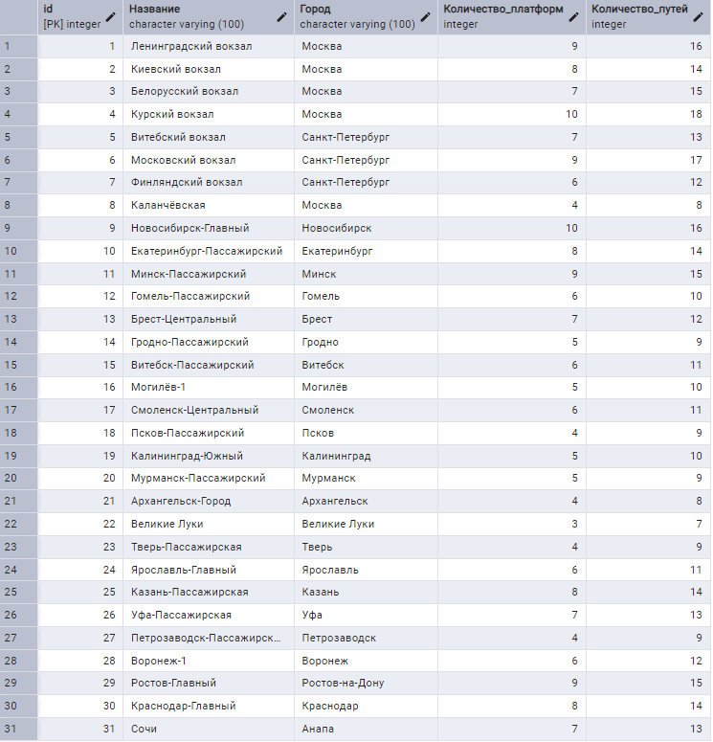

Рисунок 1.9.2 – Исходная таблица Станция

SELECT "Расписание".*, "Станция"."Название" AS "Станция_отбытия"
FROM "Расписание"
INNER JOIN "Станция" ON "Расписание"."Станция_отбытия_id" = "Станция"."id"
WHERE "Станция"."Город" = 'Москва';

На рисунке 1.9.3 показан результат работы SQL-скрипта.

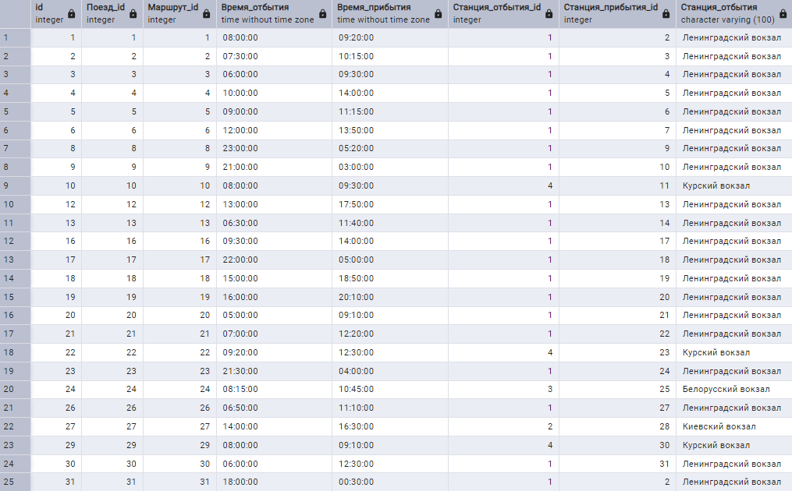

Рисунок 1.9.3 – Результат выполнения

  - LEFT OUTER JOIN (WHERE)

Вывести всех сотрудников и маршруты, за которые они отвечают, если такие есть. Отобразить только сотрудников со стажем больше 5 лет.

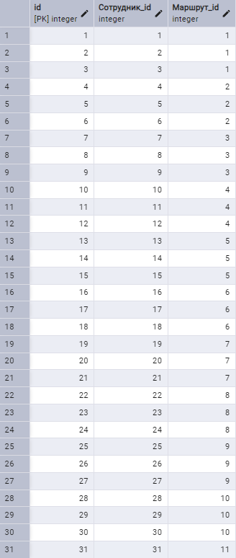

Рисунок 1.10.1 – Исходная таблица Сотрудник_Маршрут

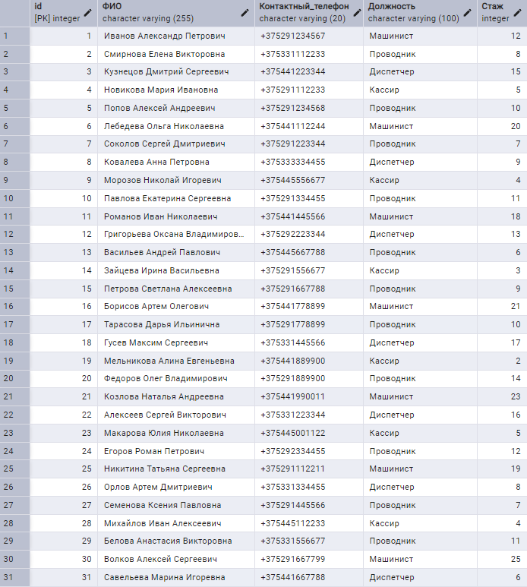

Рисунок 1.10.2 – Исходная таблица Сотрудник

SELECT "Сотрудник"."ФИО", "Сотрудник"."Стаж", "Сотрудник_Маршрут"."Маршрут_id"
FROM "Сотрудник"
LEFT OUTER JOIN "Сотрудник_Маршрут"
ON "Сотрудник"."id" = "Сотрудник_Маршрут"."Сотрудник_id"
WHERE "Сотрудник"."Стаж" > 5;

На рисунке 1.10.3 показан результат работы SQL-скрипта.

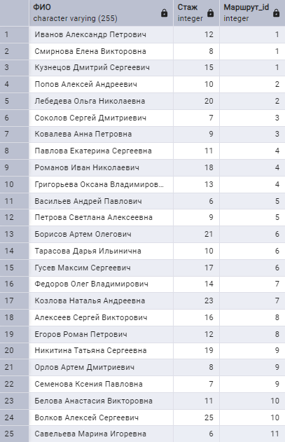

Рисунок 1.10.1 – Результат выполнения
  - LEFT OUTER JOIN

Вывести все скоростные поезда и сотрудников, которые в них работают. Если у скоростного поезда нет сотрудников, отобразить его.

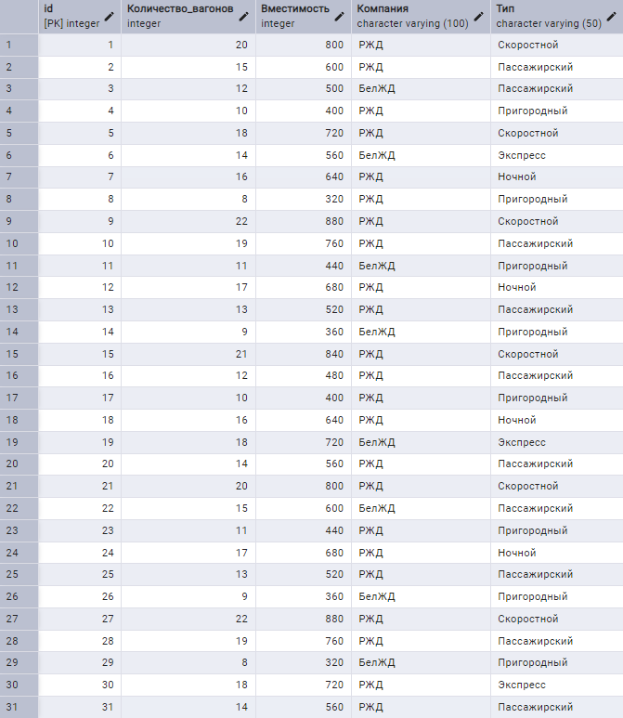

Рисунок 1.11.1 – Исходная таблица Поезд

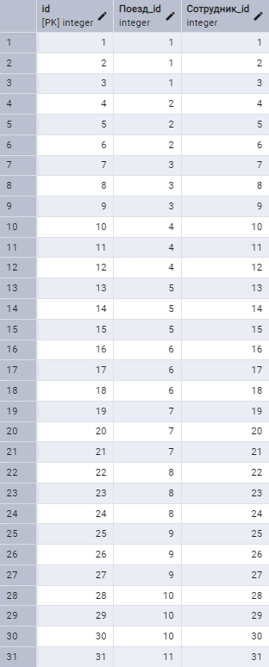

Рисунок 1.11.2 – Исходная таблица Поезд_Сотрудник

SELECT "Поезд"."Компания", "Поезд"."Тип", "Поезд_Сотрудник"."Сотрудник_id"
FROM "Поезд"
LEFT OUTER JOIN "Поезд_Сотрудник"
ON "Поезд"."id" = "Поезд_Сотрудник"."Поезд_id"
WHERE "Поезд"."Тип" = 'Скоростной';

На рисунке 1.11.3 показан результат работы SQL-скрипта.

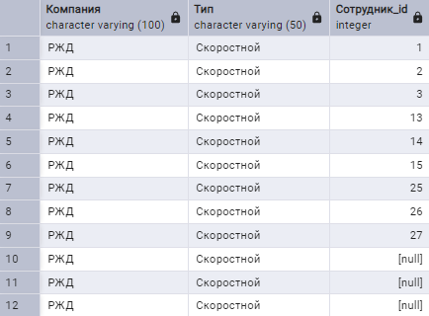

Рисунок 1.11.3 – Результат выполнения

  - RIGHT OUTER JOIN

Вывести все станции кроме Москвы и информацию о маршрутах, которые через них проходят.

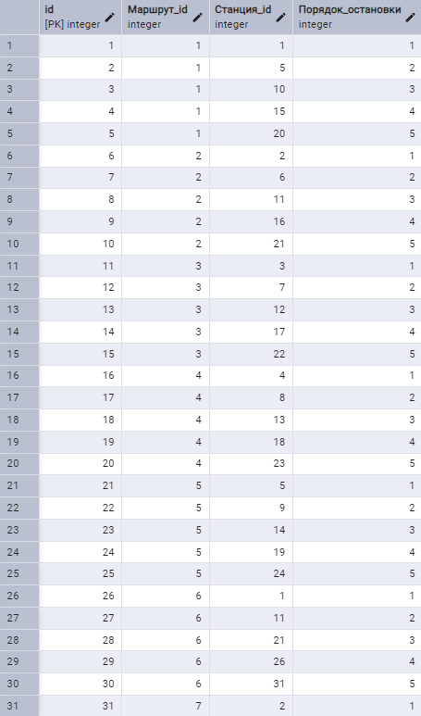

Рисунок 1.12.1 – Исходная таблица Маршрут_Станция

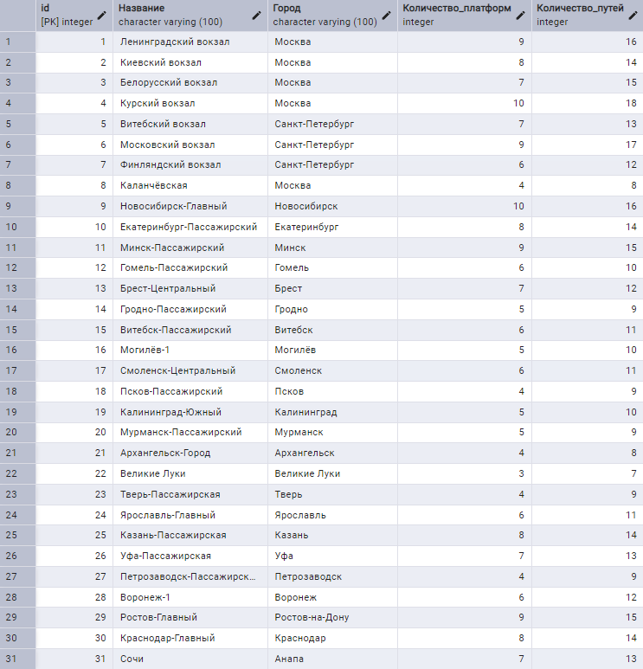

Рисунок 1.12.2 – Исходная таблица Станция

SELECT "Станция"."Название", "Станция"."Город", "Маршрут_Станция"."Маршрут_id"
FROM "Маршрут_Станция"
RIGHT OUTER JOIN "Станция"
ON "Маршрут_Станция"."Станция_id" = "Станция"."id"
WHERE "Станция"."Город" != 'Москва';

На рисунке 1.12.3 показан результат работы SQL-скрипта.

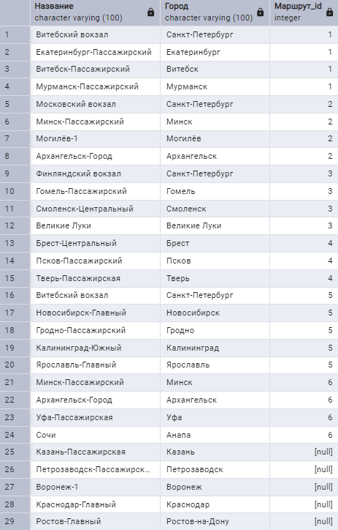

Рисунок 1.12.3 – Результат выполнения

  - RIGHT OUTER JOIN (WHERE)

Вывести всех сотрудников машинистов и поезда, в которых они работают.

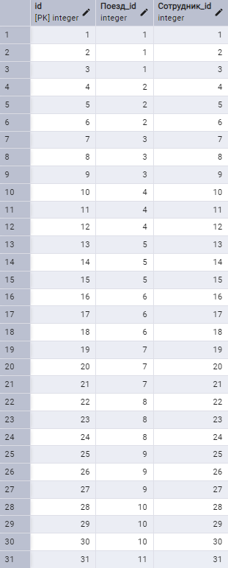

Рисунок 1.13.1 – Исходная таблица Поезд_Сотрудник

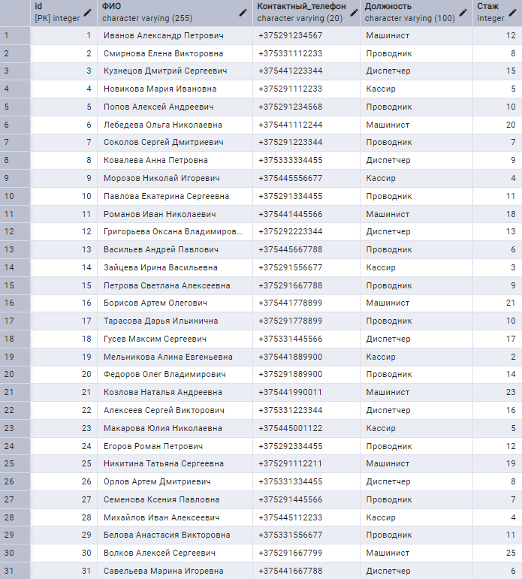

Рисунок 1.13.2 – Исходная таблица Поезд_Сотрудник

SELECT "Сотрудник"."ФИО", "Сотрудник"."Должность", "Поезд_Сотрудник"."Поезд_id"
FROM "Поезд_Сотрудник"
RIGHT OUTER JOIN "Сотрудник"
ON "Поезд_Сотрудник"."Сотрудник_id" = "Сотрудник"."id"
WHERE "Сотрудник"."Должность" = 'Машинист';

На рисунке 1.13.3 показан результат работы SQL-скрипта.

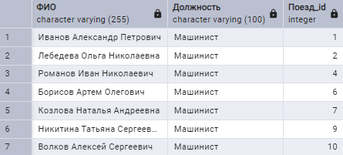

Рисунок 1.13.3 – Результат выполнения

  - FULL OUTER JOIN (1)

Вывести всех пассажиров и их билеты. Если пассажир не покупал билеты, будет отображено NULL в информации о билете.

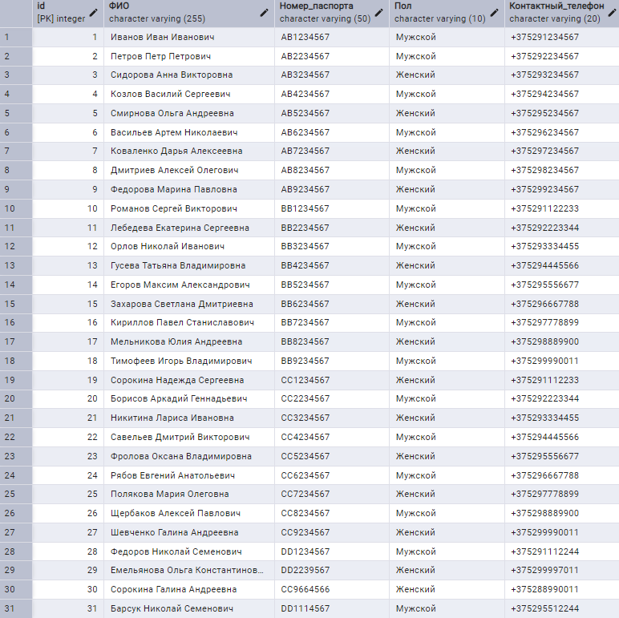

Рисунок 1.14.1 – Исходная таблица Пассажир

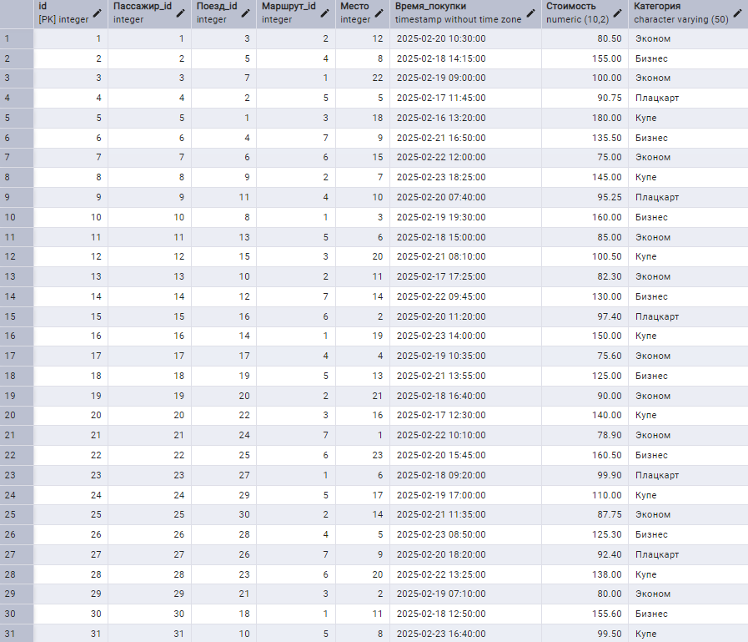

Рисунок 1.14.2 – Исходная таблица Билет
SELECT "Пассажир"."ФИО", "Пассажир"."Контактный_телефон",
"Билет"."Поезд_id", "Билет"."Стоимость"
FROM "Пассажир"
FULL OUTER JOIN "Билет"
ON "Пассажир"."id" = "Билет"."Пассажир_id";

На рисунке 1.14.3 показан результат работы SQL-скрипта.

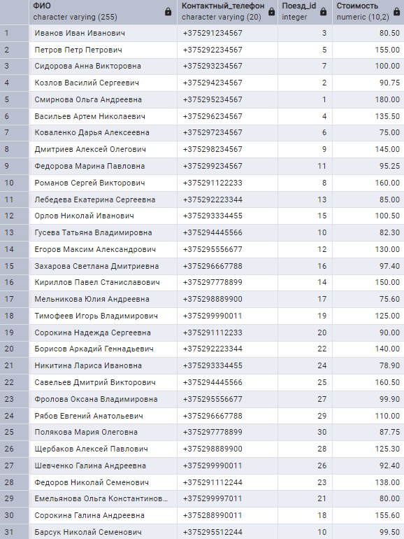

Рисунок 1.14.3 – Результат выполнения

  - FULL OUTER JOIN (2)

Вывести все поезда и все маршруты. Если у маршрута нет поезда или у поезда нет маршрута, отобразить их.
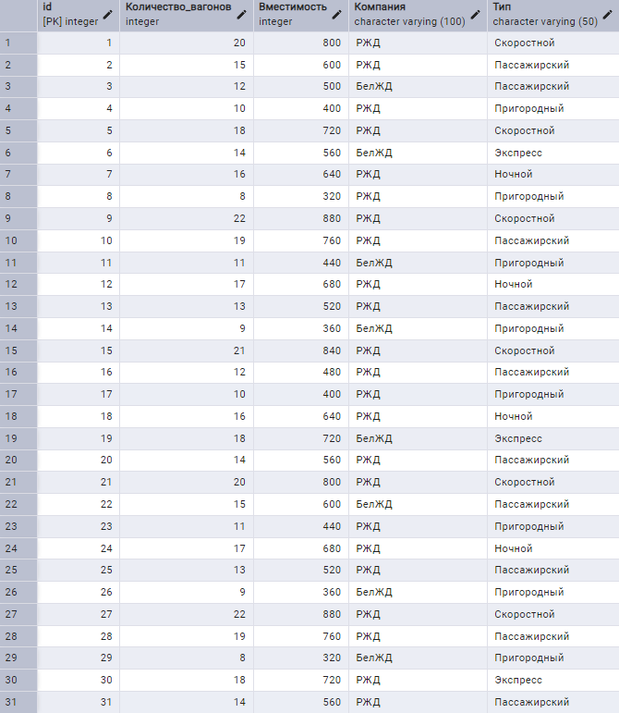

Рисунок 1.15.1 – Исходная таблица Поезд

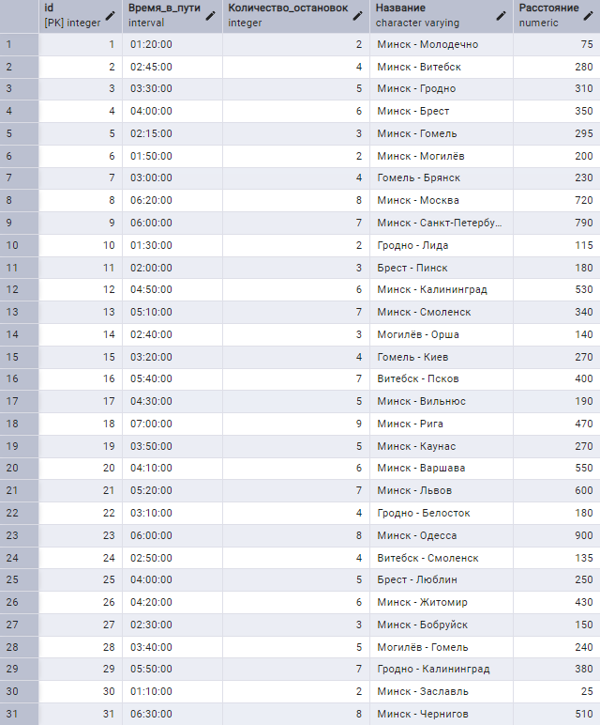

Рисунок 1.15.2 – Исходная таблица Маршрут
SELECT "Поезд"."Компания", "Поезд"."Тип", "Маршрут"."Название", "Маршрут"."Расстояние"
FROM "Поезд"
FULL OUTER JOIN "Маршрут"
ON "Поезд"."id" = "Маршрут"."id";

На рисунке 1.15.3 показан результат работы SQL-скрипта.

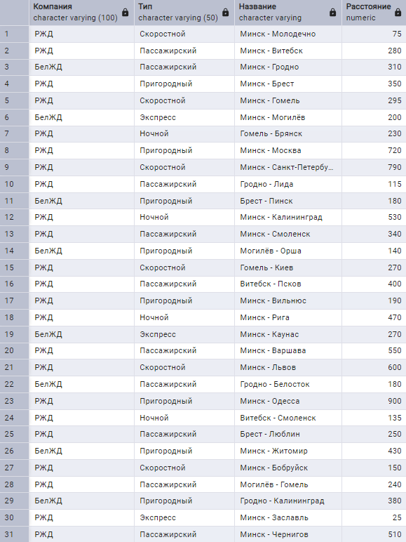

Рисунок 1.15.3 – Результат выполнения

ЗАКЛЮЧЕНИЕ

В ходе данной лабораторной работы были изучены дополнительные возможности SQL-запросов в Postgres на базе «PgAdmin 4».
Изучено формирование SQL-операторов для выборки данных из таблиц с использованием многотабличных запросов, подзапросов и секций WHERE, ORDER BY и других.

